*Выдержки из книги монаха Евфимия «Нежить богопротивная. Наземная» с комментариями от Баля из Аруты.*

**Комментарий Баля из Аруты:**

**Я позволил себе вынести некоторых описываемых Евфимием существ в отдельную книгу, поскольку они не являются искаженными, но появились из Тьмы, и их в полной мере этого слова можно называть нежитью. Приводить деление, подобное тому, что описано в предыдущих двух книгах, я не буду, поскольку вся нежить является опасной для разумных существ.**

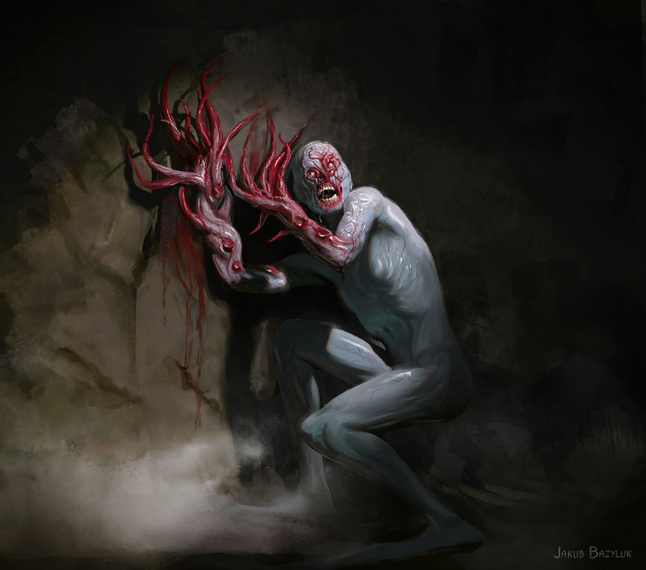**Хруши.** *Отвратительно хруши по виду и на человека похожи. Однако же вместо кистей у них щупальца мерзкие, а лицо будто сгнило: нет у них губ и ушей, глаза белесы, как у мертвеца. В сырых местах живут они, но не в воде, будто слизни или мокрицы. Спутать их можно с окторыгами, но опаснее они и сильнее. Света боятся, ибо боль он им причиняет и обжигает.*

**В целом, про хуршей больше сказать нечего. Они весьма агрессивны и своими щупальцами легко могут переломить шею трехлетнему быку. Что касается их боязни света – это не то, чем может казаться. Да, для нежити свет неприятен, но не более того. Это ощущение можно сравнить с тем, когда человек выходит на улицу в ясный летний день: есть некоторый дискомфорт для глаз из-за яркого солнца, но не более того. Вернемся к хуршам. Их глаза приспособлены к полной темноте и свет их попросту ослепляет.**

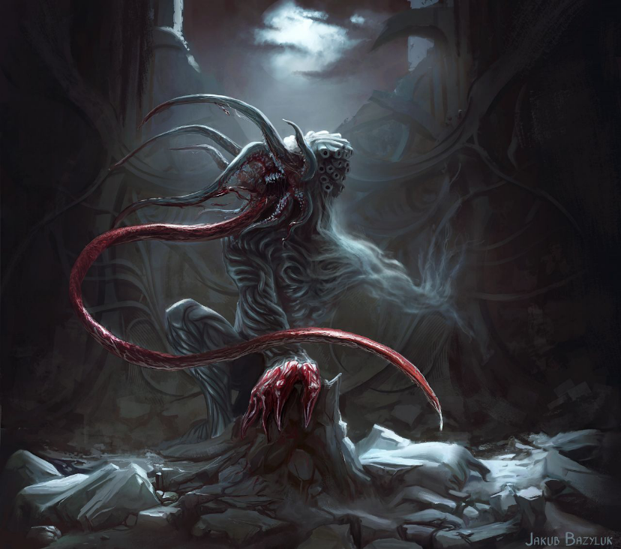**Катхулы.** *Громадны эти мерзкие твари, будто полностью из змей свитые. Пасть их щупальца окружают, а язык столь длинный, что на хлыст похож. Голова их покрыта полыми трубками-глазами, и ими могут катхулы сквозь предметы видеть, а потому не спрятаться от них. На свет не выходят они, ибо боятся его, как зверь боится огня, и несут с собой лишь холод и мрак.*

**Евфимий допускает несколько неточностей и ошибок. Катхулы достигают размеров оррука – не более того. Они крупные, но никак не громадные. То, что достопочтимый монах называет трубками-глазами, является чем-то вроде системы усиления обоняния, и именно эта система позволяет им безошибочно определять, где находится жертва. Глаз же как таковых у катхулов нет. Хотя их облик чем-то напоминает морских обитателей, они живут на суше, стараясь селиться в заброшенных строениях. Они довольно редко встречаются и предпочитают не делиться территорией с себе подобными. Тот факт, что катхулы не любят выходить на свет, правда, но не в контексте религиозных верований монаха Евфимия. Оставаясь нежитью, катхулы недолюбливают свет, но выходить на него стараются не из-за боязни, а из нежелания быть увиденными или обнаруженными. Их кожа покрыта чешуей со сложной системой переплетающихся выпуклых линий, и, по невыясненным пока причинам, в темноте такой рельеф позволяет им полностью сливаться с тенями вокруг. На свету же это свойство теряется. Возможно, поэтому среди крестьян ходит обычай, что прежде, чем обустраивать ночлег в заброшенном доме или заселяться в него, нужно везде расставить факелы так, чтобы не осталось темных углов, и переждать два часа.**

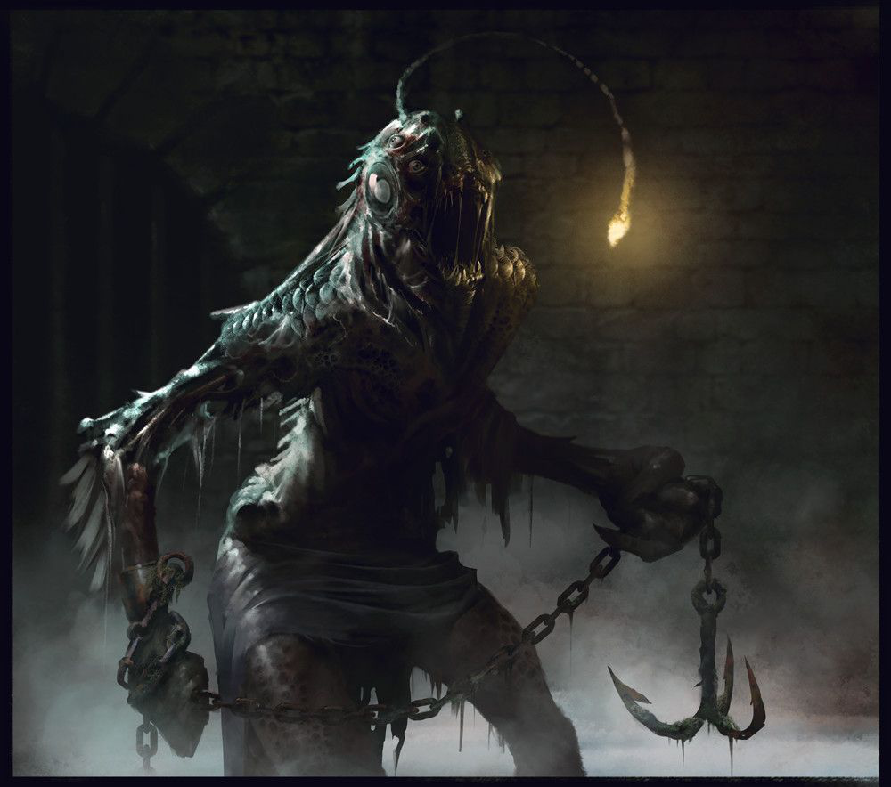**Удильщики.** *Страшные эти твари, в сырых местах обитающие, на труп гниющий с рыбьей головой похожи. Пасть их острыми клыками усеяна, а из макушки щуп торчит со светящимся концом. Заманивают они светом этим зверей и путников, чтобы пожрать затем. Одна рука у них лапой с когтями оканчивается, а вторая – копытом. Ходят они с крюком, которым добычу свою и убивают.*

**Про удильщиков мало, что можно добавить. Они достаточно разумны, чтобы устраивать засады, заманивать жертв в ловушку и использовать примитивное оружие. Хотя среди того, что есть в их распоряжении, имеются крюки, багры, кошки и вообще все, что люди могут оставить на болоте, берегу реки или рядом со сточной канавой, почему-то большее предпочтение они отдают крюкам.**